Кичәнлин тѳр: Зерлг аhурсд .
Сурhулин күцл : Зерлг аhурсд нерд келәд, эднә бәәдлинь, олз –тусинь медүләд, амр зәӊг тогтадг дасвр ѳгх.Күүндлдәнд орлцдг чадвринь ѳѳдлүлх , сурврт хәрү ѳгдг дасвринь ѳѳдлүлх.
Кѳгҗлтин күцл: «Зерлг аhурсд »гидг тѳрәр сурhульчнрин үгин кѳрн байҗулх; күүндврт орлцдг чадвр ѳгх; залhата келлдәнә чадвр ѳгх ( товчлгч ахр келвр тогталhн); орчуллhна дамшлт ѳѳдлүлх; умшлhна чадвр ѳѳдлүлх.
Дасх үгмүд: Оон-сайгак-самец, хурдн –быстрый , ѳвр –рога , цагда – сайгачонок –самка , шкура – арсн.
Давтх үгмүд: Гѳрәсн , зурмн , хулhн, күрн, зара, зан,арслӊ,аю, туула, арат.
Кичәлин дѳӊцл: Интерактивн самбр, компьютнр, зургуд, аудио диск.

Кичәлин йовуд .
I.Сурhульчнриг кичәлд белдлhн.
Мендвт! Суутн.
Хальмг келнә кичән эклҗәнәвидн.
-Чини нерн кемби?.
-Кедүдгч класст сурнач?
-Тана классин hардачин нерн кемби?
-Ямаран җилин цаг?
-Теӊгрин бәәдл ямаран?
1.Тооhан давтхмн.
Негнәс арвн күртл тоолый.
Ода би таднд тойг үзүлнәв ,чик болхла альхан таштн.
Эн ямаран тойг(3,5,7,8,4,6,1,10,2,9).
Ода арвнас хѳрн күртл тоолый. Хамдан.
10,11,12,13,14,15,16,17,18,19,20.
2.Физминутк давллһн.
-Чиктән сууһад,хамдан давтад келий!
- Мини толһа,(Хойр һарарн толһаһан бәрх.)
-Мини хойр нүдн (Нүдән үзүлх)
-Мини хамр (Хамран үзүлх.)
-Мини амн (Аман үзүлх.)
-Мини хойр чикн(Чикән үзүлх.)
-Мини хойр һар (Һаран үзүлх.)
-Мини хойр кѳл (Кѳләрн тавшх.)
3.Зер-земш давтхм
4. Сургч .бурушагч, лавлгч ахр зәӊгс келлһнд оруллһн .
Интерактивн самбрт зер-земшн зургуд үзүләд , диск соӊслһн.
-Тоор тѳгригий аль утулуӊгий?
-Тоор тѳгрг.
-Эн һадлий?
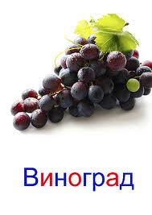-Уга, һадль биш.
-Эн уста үзм.
-Һадль ямаран әмтәхн аль ишклӊ?

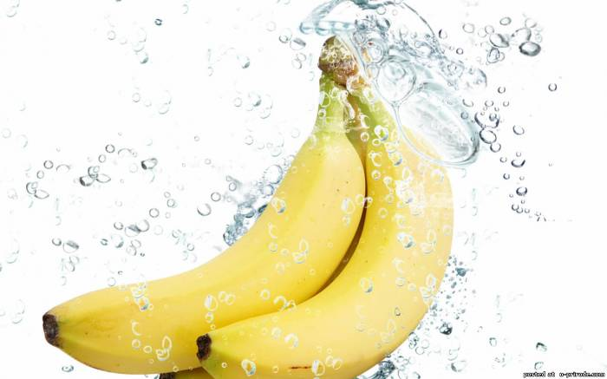

-Һадль әмтәхн.
-Һадль ямаран ѳӊтә?
-Һадль шар ѳӊтӊ.

-Альмн ямаран ѳӊтә?

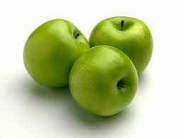-Альмн ноһан ѳӊтә.
-Ямаран зер-земш ишклӊ?
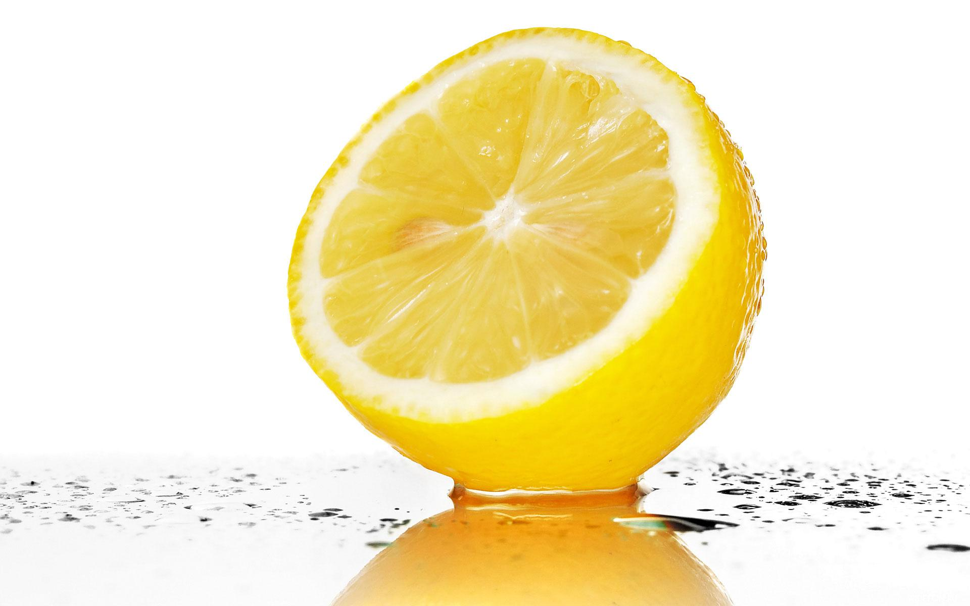
-Нимбә зер-земш ишклӊ.

5.Герин мал давтхм.
Интерактивн самбрт герин мал зургуд үзүләд, аудио-диск соӊслһн.
-Зан герин малый?
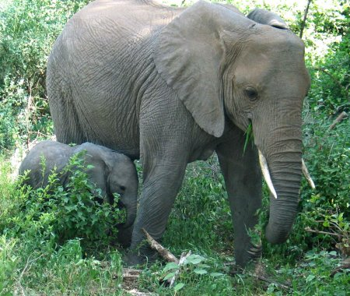

-Уга ,зан герин мал биш.
Герин шовуд давтхм.
Интерактивн самбрт герин шовудын зургуд үзүләд ,аудио-диск соӊслһн.
-Герин шовуд олҗ ав.
Һалун, нуһсн, эр така, така, тоть, немш така.

II. Шин тѳр.Эндр мадн зерлг аһурснла таньлдхм.
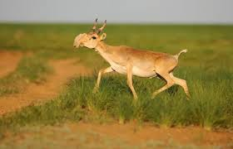

1. Күүндлдән.
-Эн юмби?
-Эн гѳрәсн.
-Гѳрәсн ямаран?
-Гѳрәсн хурдн.
-Гѳрәсн ю иднә?
-Гѳрәсн ноһа иднә.
-Гѳрәсн хама бәәнә?
-Гѳрәсн теегт бәәнә.
Товчлгч зәӊгс.Хурдн гѳрәсн ,ноһа иднә. Теегт бәәнә.

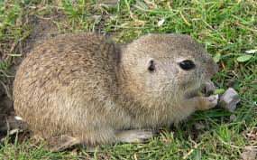

-Эн юмби?
-Эн зурмн.
-Зурмн ямаран ?
-Зурмн тарһн.
-Зурмн ю иднә?
-Зурмн ноһа иднә.
-Зурмн юунд бәәнә?
-Зурмн нүкнд бәәнә.
Товчлгч зәӊгс .Тарһн зурмн ноһа иднә. Нүкнд бәәнә.
Элсәр зурмна нүк кеһәд .Яһҗ зурмн нүкнд ордгинь күүкдт үзүләд ..Нүкнә ѳѳр шоваһад зогстгинь ,ишкрдгинь бас үзүлх.
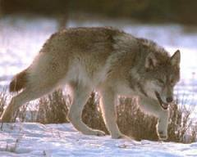 -Эн юмби?
-Эн чон.
-Чон ямаран ѳӊгтә?
-Чон бор ѳӊгтә.
-Чон ю иднә?
-Чон мах иднә.
-Чон альд бәәнә?
- Чон теегт бәәнә.
Товчлгч зәӊгс.Бор чон мах иднә. Теегт бәәәнә.

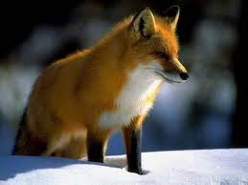 -Эн юмби?
-Эн арат.
-Арат ямаран?
-Арат мегтә.
-Арат ямаран ѳӊгтә?
-Арат шар ѳӊгтә.
-Арат ю иднә?
-Арат мах иднә.
-Арат хама бәәнә?
-Арат теегт бәәнә.
Товчлгч зәӊгс . Мектә арат мах иднә. Теегт бәәнә. Чон , арат махч аӊгуд.
2.Физминутк давуллһн.Хамдан келий.
Салькн,салькн,үләнә
Мини чирә сергәнә.
Салькн, салькн дорагшан
Модн , модн деегшән.
3. Кѳдлмшин девтр. 64-гч халх. Умшлһн.
Товчлгч зәӊгс хамдан келий. Ялмн ут,нәрхн сүүлтә. Ялмн һәрәдҗ гүүнә. Туула ахрхн сүүлтә, ут чиктә, әәмтхә аӊ.Арат шар ѳӊгтә, ут бавһр сүүлтә, мектә аӊ.

III. Ашлвр.
1.)-Мана теегт ямаран зерлг аһурсд бәршнә?
2.) Ик зургт зерлг аһурсд бичкн зургуд күүкдәр наалдулх.
3). Дуулһн.

Дун:Мана теегт.

Мана теегт, хальмг теегт
Һәрәдг ялмн , ишкрдг зурмн
Бичкн хулһн бас бәәнә
Эдн цуһар мерәч аӊгуд

Мана теегт, хальмг теегт
Мектә арат ,ѳлн чон
Эдн хоюрн махч аӊгуд
Мана теегт бас бәәнә

Мана теегт ,хальмг теегт
Хурдн гѳрәсн теегәр гүүнә
Мана теегт , хальмг теегт
Һазрар мѳлкдг моһа бәәнә.
Кичәл төгсв. Сән бәәтн . Байрта харһий !

-

